Langage et programmation
3 - Spécification et mise au point

1 – Spécification d’une fonction
Une spécification permet d’informer les utilisations de la tâche effectuée par la fonction, de préciser les contraintes imposées pour les paramètres et ce qui peut être attendu des résultats. Elle peut aussi préciser les messages d’erreurs en cas de mauvaise utilisation. Elle est résumée dans la docstring, inscrite au début du corps de la fonction entre des triples guillemets.
La fonction help() permet d'afficher la docstring de la fonction en question.

Exemple :
Pour la fonction print, si nous souhaitons avoir des informations alors nous utiliserons la fonction help dans l’interpréteur.
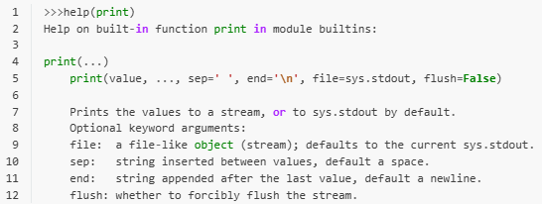
La fonction help affiche la docstring inscrite dans le code de la fonction print. On apprend par exemple que la fonction print est une fonction native (built-in) et peut recevoir 4 arguments optionnels.

L'objectif de la docstring, comme d'ailleurs des commentaires qu'on doit écrire dans le corps de la fonction est à l'intention des utilisateurs pour les aider à saisir rapidement le rôle d'une ou des instructions. Il est donc important que la docstring existe dans toutes les fonctions pour éviter les erreurs d'utilisation. Une spécification est une sorte de contrat entre l'auteur et l'utilisateur.
Cette documentation n'est qu'un commentaire et n'empêche pas le programmateur de l'utiliser avec des erreurs.

Spécifier une fonction, revient à donner sa spécification c'est-à-dire à décrire précisément ce qu’elle doit faire, sans écrire le code. Cela comprend :
- Le nom de la fonction
- La liste des paramètres attendus (noms, types et rôles)
- Le type et la signification de la valeur retournée
- Une description claire du comportement attendu

Le choix pertinent dans les noms des variables et des fonctions participe aussi à la compréhension du code.

Exemple :
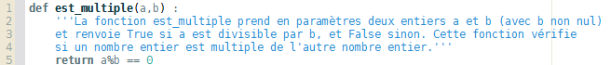
Ainsi, help(est_multpile) donne :
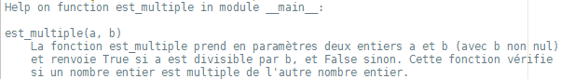

À faire vous-même 40
Déterminer la liste des paramètres, le type et la signification de la valeur retournée par la fonction round.
Réponse :

2 – Prototyper une fonction
Prototyper une fonction, c’est préciser sur la 1ère ligne les types des paramètres et le type de la valeur de retour (si connu). C’est une étape de conception, avant d’écrire le code.

Exemple :
On modifie la 1ère ligne de est_multiple :
La fonction help(est_multiple) renvoie alors :
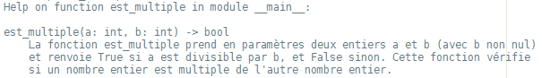

Prototyper une fonction permet de :
- bien nommer les fonctions,
- clarifier les entrées et les sorties de la fonction,
- structurer leur programme avant d’écrire le code complet,
- préparer la documentation ou les tests.

À faire vous-même 41
On souhaite créer une fonction qui prend en paramètre le prénom d'une personne et renvoie une phrase de bienvenue.
Compléter le prototype en indiquant le type du paramètre prenom, en indiquant le type de la valeur renvoyée par la fonction puis compléter la fonction. N’oubliez pas de l’enregistrer et de la tester.

À faire vous-même 42
Écrire une fonction est_majeur qui reçoit un âge et renvoie True si la personne est majeure et False sinon.
Ecrire sa docstring et son prototypage. N’oubliez pas de l’enregistrer et de la tester.

À faire vous-même 43
Écrire une fonction air_disque qui reçoit un rayon (qui peut être décimal) et renvoie l’aire du disque correspondant.
Ecrire sa docstring et son prototypage. N’oubliez pas de l’enregistrer et de la tester.

3 – Assertions et tests
Une précondition est une condition qui doit être vraie avant l’appel d’une fonction, pour garantir que son exécution se passe correctement. Elle concerne généralement les valeurs des paramètres de la fonction.
Une postcondition est une condition qui doit être vraie après l’exécution de la fonction, à condition que la précondition ait été respectée. Elle porte sur son résultat et décrit ce que la fonction garantit une fois terminée.

Une assertion est une instruction de vérification utilisée pour s'assurer qu'une condition est vraie à certains endroits du programme pendant son exécution.
En Python, une assertion commence par le mot-clé assert suivi de la condition à vérifier et peut inclure un message d'erreur qui sera émis si la condition n'est pas remplie. Si la condition est fausse, Python arrête le programme et déclenche une erreur de type AssertionError.
La syntaxe est :

Exemple :
Pour la fonction est_multiple, une précondition est que b est non nul car la division par 0 est impossible.
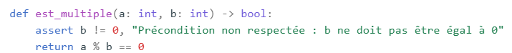
Ainsi :
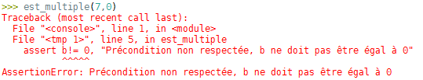
On peut également tester quelques résultats pour se rassurer sur le fonctionnement :
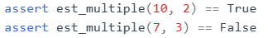

La mise au point d’un programme inclut deux aspects complémentaires :
- Déboguer : identifier et corriger les erreurs (de syntaxe, d’exécution, ou de logique) dans le code. 'il faut impérativement lire (et essayer de comprendre) les messages d'erreurs donnés par le Shell.
Quelques exemples :
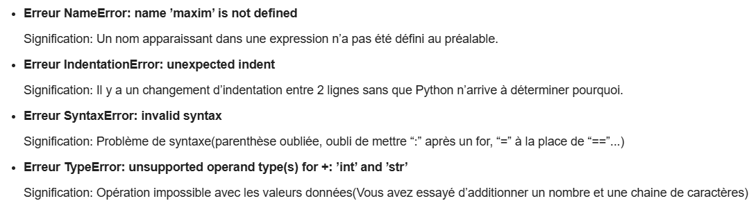
- Tester : vérifier que le programme donne les bons résultats, notamment à l’aide de jeux de tests ou d’assertions.
Exemple :
Ce programme n’a aucun intérêt mais il montre le prototypage, la docstring et les préconditions.
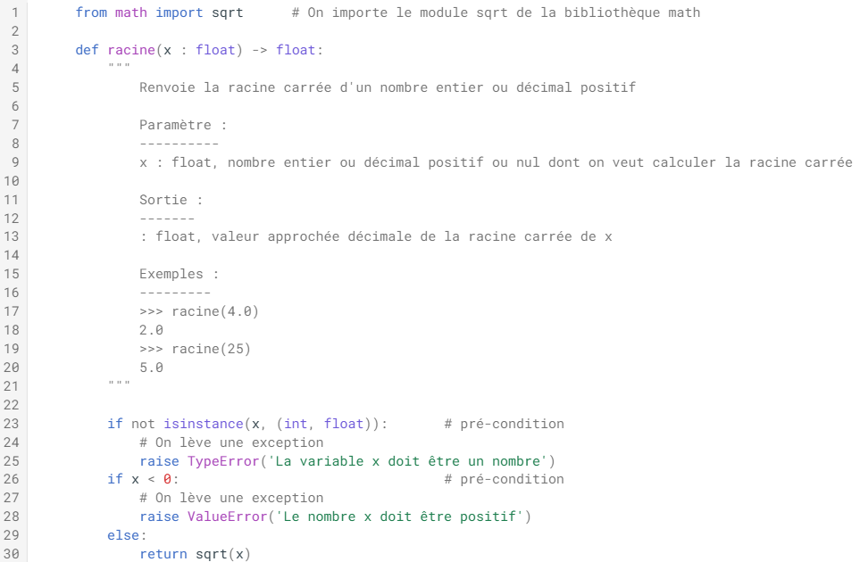
Remarque : les préconditions peuvent également s’écrire avec assert :
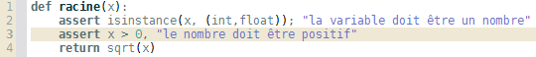

À faire vous-même 43
Une population de bactéries double toutes les heures. Au départ, il y a une bactérie.
Écrire une fonction qui indique au bout de combien d'heures (nombre entier) la population dépasse un nombre donné. Y ajouter le prototypage, la docstring, et les préconditions.
Précondition : nombre est un entier strictement supérieur à 1.

À faire vous-même 44
Écrire une fonction qui recherche la position de la première apparition d'un caractère dans une phrase. Si le caractère n’est pas présent, la fonction doit renvoyer – 1.
Y ajouter le prototypage, la docstring, et les préconditions.

Préconditions :
• phrase est une chaîne non vide ;
• caractere contient est un unique caractere (attention au type !)

Exemple de réponse à tester :

